Lister og tabeller

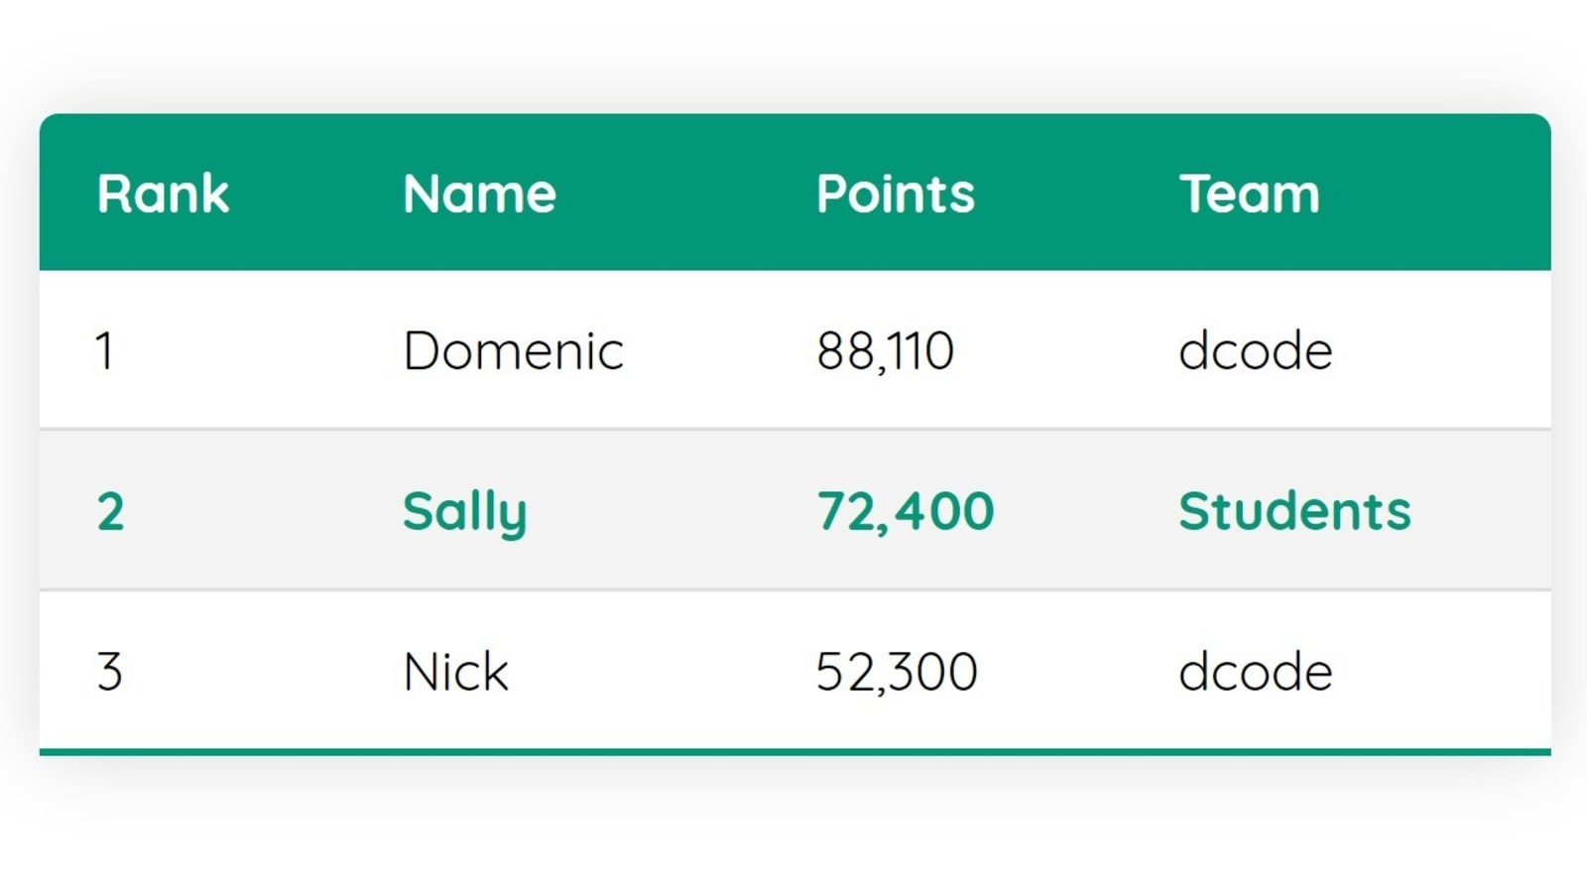

V1 – CSS

## Læringsmål

* Du skal lære at style lister og tabeller med CSS

## Kort fortalt

Du skal lave en side hvor du arbejder med lister og tabeller for at producere et særligt udseende.

## Praktiske oplysninger

Læs på w3schools følgende guides – læs og forstå **meget** gerne ”Try it Yourself”-blokkene:

[Styling lists](https://www.w3schools.com/css/css_list.asp)

[Table borders](https://www.w3schools.com/css/css_table.asp)

[Table alignment](https://www.w3schools.com/css/css_table_align.asp)

[Table styling](https://www.w3schools.com/css/css_table_style.asp)

[Responsive tables](https://www.w3schools.com/css/css_table_responsive.asp)

## Opgave

Du skal lave følgende side og får nogle af oplysningerne herunder:

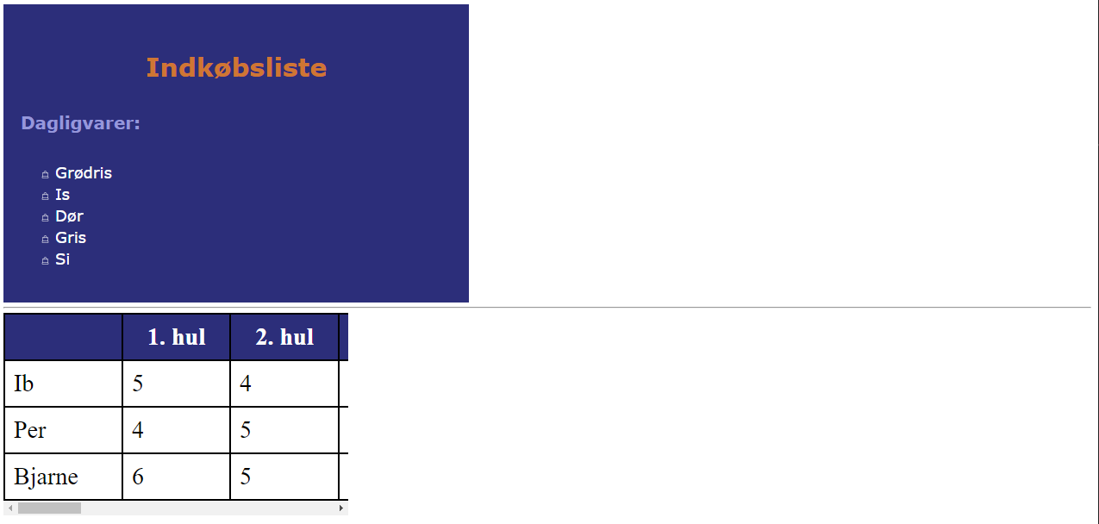

1. Du skal tage udgangspunkt i den udleverede index.html.
2. Sæt <html> til at have skriftstørrelse 62.5% så 1 rem = 10px
3. Anvendte farver er, udover hvid og sort:

|  |  |
| --- | --- |
| **Farve** | **Kode** |
|  | #292d7b |
|  | #fbf6df |
|  | #9497db |
|  | #d7752c |

1. .list har bredde på 500px og font er Verdana. Du skal selv prøve at ramme samme udseende som mit ved at arbejde med typografien.
2. ul anvender det udleverede baggrundsbillede – shop.svg
3. .table (altså klassen) har 28px font-size, bredde på 400px og den er responsive
4. table (altså elementet <table>) har en bredde på 2000px (jeps, 2000px inde i en kasse der er 400px)
5. Når man hover over en række i tabellen, skal den blive lysegrå (#ddd), se her [video](https://youtu.be/rjgZIURWrAQ)

## Ekstraopgaver:

1. Undersøg hvordan kan sætte overgang på når man hover over rækkerne i tabellen og de bliver grå. Med andre ord: sørg for at skiftet fra hvid til grå baggrundsfarve sker over f.eks. 1 sekund i stedet for det sker med det samme.
2. Se om du kan style indkøbslisten bedre, f.eks. ved at give listen en skygge og afrundede hjørner.

## Kriterie for færdiggørelse

Når du mener du er færdig, skal du vise det til din underviser